Interfaz Primavera
0 – Introducción
Esta interfaz fue creada para importar los datos de Primavera Portugal a la nómina de Peoplenet.
A través de un servicio web (Pendiente definir cómo funciona este servicio web) se cargan los datos de cada concepto a una tabla intermedia de Peoplenet, y luego a través de una interfaz de la aplicación, se importan esos valores a Valores Incidencias para los conceptos correspondientes.

1 – Descripción del proceso

Una vez cargada la tabla intermedia (pendiente de desarrollo), el proceso de carga a las tablas de valor, para que el mismo sea calculado en la nómina, se realiza desde:

Procesos de RR.HH. \ Nómina \ Tablas de valor \ Importación de Datos Primavera

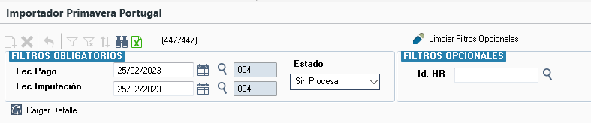

Se debe Ingresar la Fecha de imputación y fecha de pago de los registros a importar.

Luego es posible filtrar por el estado de los registros que se quieren mostrar (sin procesar, procesados o ambos)
Si se selecciona la opción: “sin procesar”, únicamente mostrará registros que aún no han sido importados.
La opción “procesados” muestra los registros ya importados en las tablas de valor y que, por consiguiente, no es posible volverse a ejecutar.
La opción “ambos” muestra tanto los registros procesados como sin procesar.

Existe como filtro opcional, la posibilidad de ingresar un ID HR por ejemplo para verificar el estado en que se encuentra

Una vez ingresado el filtro se debe pulsar en el botón: “cargar detalle” y aparecerán los registros que cumplan las condiciones indicadas en el filtro
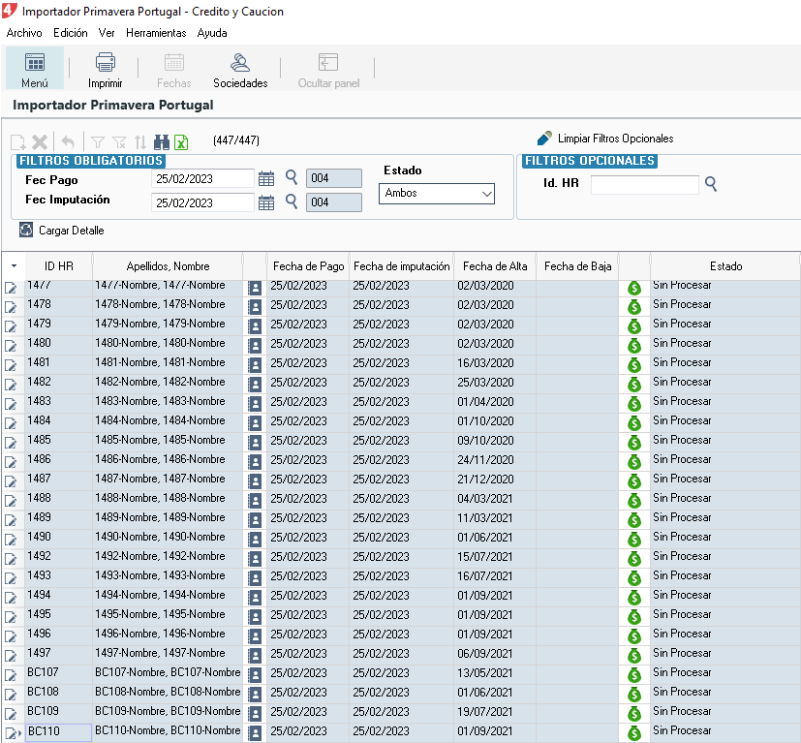

Es posible visualizar el detalle de los valores que serán importados registro por registro, pulsando en el botón: que se encuentra en cada registro.

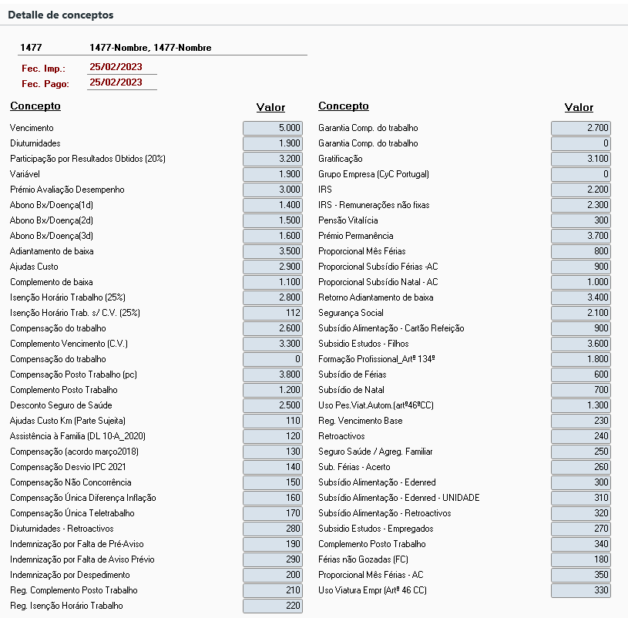

Únicamente se tienen en cuenta los registros con valores distintos a cero.

Para importar los registros, se debe pulsar en el botón: Importar

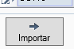

Únicamente va a procesar los registros en estado: “Sin Procesar” y los que aparezcan en pantalla luego de haber aplicado los filtros.

Una vez ejecutado, mostrará un cartel con la cantidad de registros importados y si alguno dio error. Los registros importados cambiarán de estado, de “sin procesar” a “procesado” no pudiendo volverse a ejecutar.

Puede ocurrir un error si por ejemplo existe ya un registro cargado en Valores Incidencias para ese concepto y esa paga. Estos casos el usuario deberá tratarlos manualmente.

Desde Valores Incidencias se podrán ver los registros cargados:
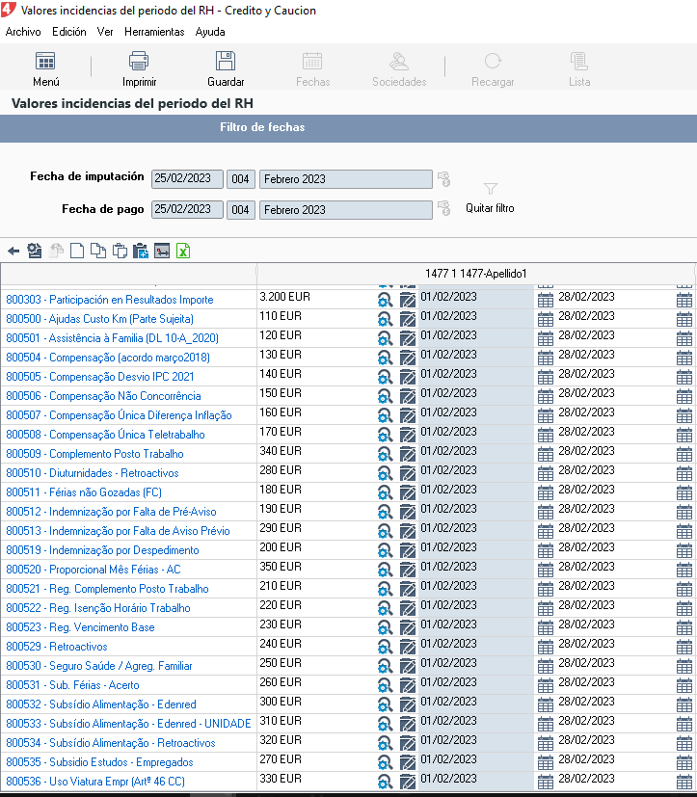

En el campo comentario de estos registros insertados se grabará un mensaje indicando que el registro fue insertado automáticamente por la interfaz de datos Primavera:

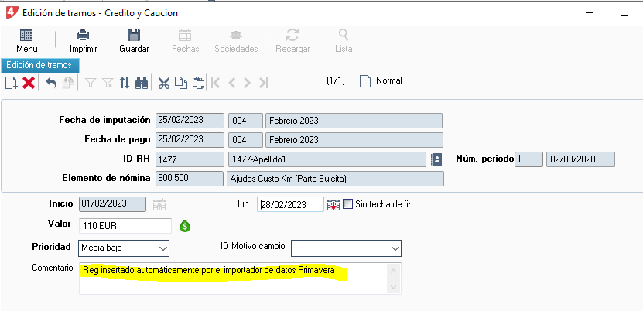
2 – Detalle de Desarrollo

Tabla intermedia: CSP_IMPORT_NOM_PRIMAVERA
M4O: CSP_IMP_NOM_PRIMAVERA
Presentación: CSP_IMP_NOM_PRIMAVERA
Tarea: CSP_IMP_NOM_PRIMAVERA
Opción de menú: CSP_IMP_NOM_PRIMAVERA

